### **Упражнение - Создание комбинированной диаграммы**

* Создайте диаграмму, отображающую продажи и расходы по месяцам.
* Иcпользуйте столбцы для отображения продаж, а линию — для расходов.
* Добавьте ось для отображения значений расходов.
* Настройте форматирование так, чтобы диаграмма была легко читаема и информативна.

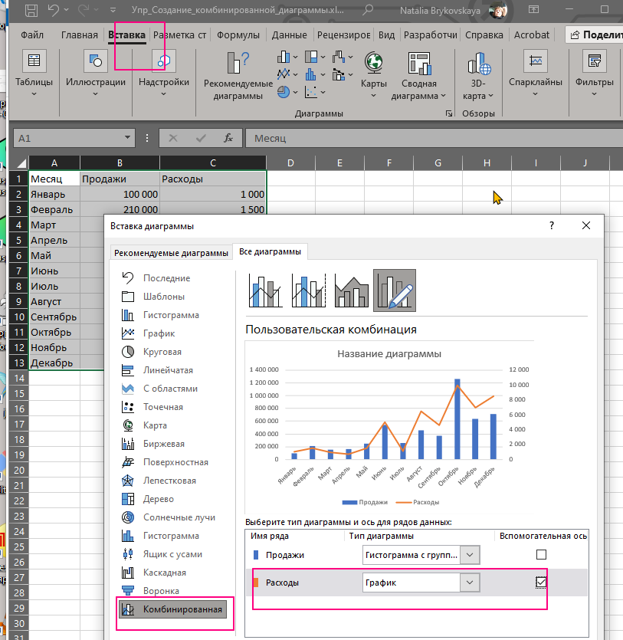

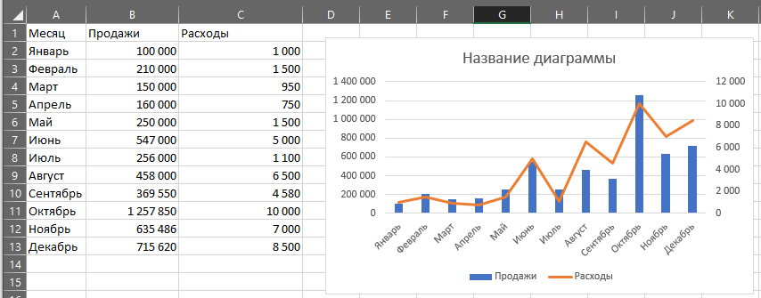

изменим шкалу, сделаем равной основной оси вертикальной. это поможет правильно сопоставить значения расходов и продаж

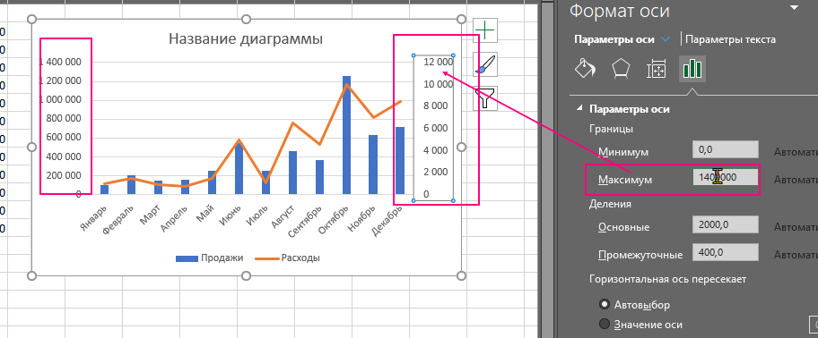

получилось, что различия теперь только в количестве нулей

